**Caso de Uso del Negocio:** Recibir Materia Prima

Desde la entrega de proveedores hasta la respuesta a Confección.

1. **Proveedores** envía la materia prima solicitada junto con un remito el cual deberá firmar el **Responsable de Compras**.
2. El **Responsable de Depósitos** recibe la materia prima y verifica que coincida con lo solicitado, si la verificación es correcta se da conformidad al remito entregado por el proveedor, si no es correcta la solicitud de compras quedará demorada hasta que proveedores traiga lo solicitado.
3. **Depósitos** clasifica, ingresa y administra la materia prima actualizando el actual stock en el sistema.
4. El **Responsable de Depósitos** finaliza la Solicitud de Compra.

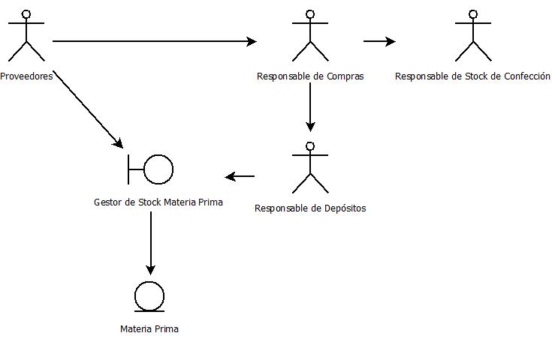

Pertenecen al sistema los pasos 2, 3 y 4